Лексическая тема: «СЕМЬЯ»
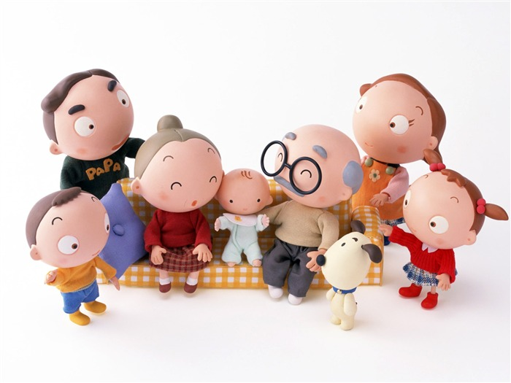
- Поговорить с ребёнком о семье (по-
лучить ответы на вопросы: С кем ты
живёшь? Сколько человек в твоей
семье? Назови всех членов твоей
семьи. Кто самый младший, кто
самый старший в семье?
- Предложить ребёнку назвать
фамилию, имя и отчество каждого члена семьи, домашний адрес и профессию, место работы родителей.
- Предложить ребёнку закончить предложение:
Мама, папа, брат, сестра – это …
- Отгадать загадки на тему «Кто я?»:
У меня есть мама и папа. Кто я? (дочь, сын)
У меня есть бабушка и дедушка. Кто я? (внук, внучка)
У меня есть тётя и дядя. Кто я? (племянник, племянница)
Я мальчик, кем я прихожусь сестре? (брат)
Я девочка, кем я прихожусь брату? (сестра)
- Расскажи про обязанности каждого члена семьи. Кто какую работу выполняет дома?
- Поиграть в дидактическую игру: «Подбери признак». Нужно подобрать как можно больше подходящих слов:
Мама (какая?) - …..
Бабушка (какая?) - ….
Дедушка (какой?) - …
Папа (какой?) - …
Я сам (сама) какой (какая)? - …
- Образуй родственные слова по образцу.
Образец: платок мамы – мамин платок.
Слова: инструмент папы, фартук бабушки, шляпа дедушки.
- Поиграть в дидактическую игру: «Покажи где…»: мамина дочка, дочкина мама, мама дочки, дочка мамы.
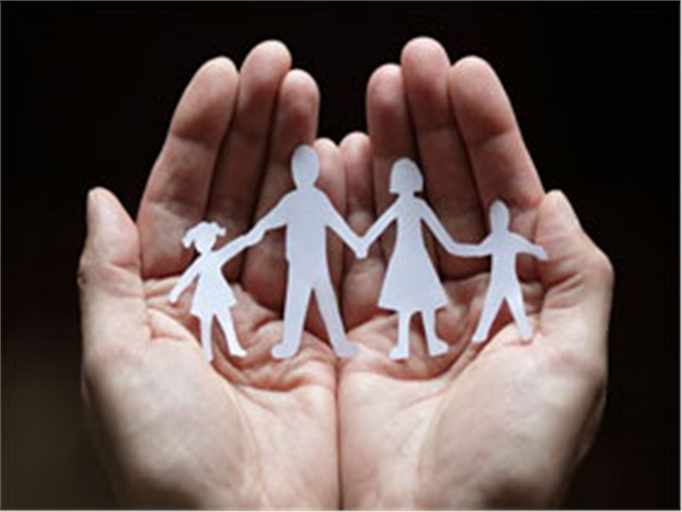

- Нарисуй «фотографию» своей семьи.

